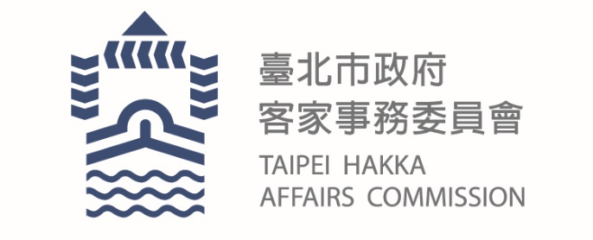
臺北市政府新聞稿
發布機關: 臺北市政府客家事務委員會
發布日期: 111年9月5日
主辦單位: 臺北市政府客家事務委員會
新聞聯絡人:臺北市客委會 徐家敏02-2702-6141#217
業務聯絡人:臺北市客委會 廖淑惠02-2702-6141#216

【來一客好時光】
客家好秀，不能錯過!—客家藝文巡演仁福萬美文祥場

臺北市政府客家事務委員會從8月6日開始，以主題「來一客好時光」於大臺北12行政區辦理15場次客家藝文活動社區巡迴展演，9月2日(五)來到南港區仁福里，邀請到知名舞團「築夢舞集」，以優美舞蹈舞出客家特色；9月4日(日)下午來到文山區萬美里，邀請屏東六堆客家庄的「客家傳龍武學」，以精湛的武技闡述六堆精神；9月4日(日)晚間來到中正區文祥里，邀請「小丑默劇團」，將客家歌曲結合戲劇，帶來不一樣的沉浸式音樂互動劇場，一連三場給民眾不一樣的客家藝文風貌與滿滿的歡樂。
2日由仁福里客語講唱班暖場演出，講唱班成員為對客家語文有興趣的里民，大家自客家音標慢慢學習，從簡單的客語問候到客家歌曲的表演，始終保持濃厚的興趣，並經常受邀上台演出。而來自新竹的築夢舞集，將傳統音樂與當代舞蹈結合，並加入光影元素，帶來創新現代客家舞蹈，交織出屬於這塊土地專屬的客家風情人文，呈現更多元的客家魅力，全場掌聲不斷。
4日下午開場表演由萬美歌唱班、萬美客語班以及萬美客家歌謠班輪番上陣，透過客家歌曲介紹客庄風俗民情人物，讓民眾認識客家歌謠之美。緊接者是來自屏東六堆客家庄的客家傳龍武學演出，震撼的鼓聲、剛硬的武學，從陽剛氣息中呈現南六堆的故事，台下觀眾直呼是場不一樣的客家文化藝文體驗。

4日晚間由水源客家歌謠班開場演出，指導老師陳美玲雖非客籍人士，但擁有客語中高級認證，吸引很多里民一起參加歌唱班，用音樂、用歌聲，感動現場觀眾。接著小丑默劇團的演出，仿效默片時期的默劇大師卓別林的喜劇風格，加入馬戲團雜耍及魔術表演，構成風格變化多端的表演形式。本齣音樂劇表演，也將台下觀眾納入演出劇情的一環，特殊的表演型式讓民眾直呼精彩過癮，現場歡笑聲不斷。

現場還結合有趣的彩繪油紙傘體驗活動，更準備摸彩活動，讓參與民眾有機會把家電好禮帶回家，吸引數百位里民一起共襄盛舉！

下一場精彩演出將於9月8日在文山區溪口國小舉辦，詳細活動資訊可上臺北市客委會官網(https://hac.gov.taipei/)或臉書搜尋「臺北客家」粉絲團追蹤最新消息及動態。

臺北市客家藝文活動社區巡迴展演各場次如下：

活動日期 | 活動  開始時間 | 活動地點
9月8日(四) | 18:30 | 文山區溪口國小禮堂
9月18日(日) | 15:30 | 北投區振華里辦公室旁空地
9月24日(六) | 18:30 | 士林區天福綠地
9月25日(日) | 15:00 | 大安區溫州公園
9月30日(五) | 19:00 | 大安區和平東路一段41巷
10月1日(六) | 19:00 | 內湖區安湖3號公園
10月2日(日) | 16:00 | 大同區德鄰公園
因颱風影響而延期時間未定 |  | 松山區松榮公園

